ABSOLUT Regenhaube 12-18

Schiedel

Eigenschaften

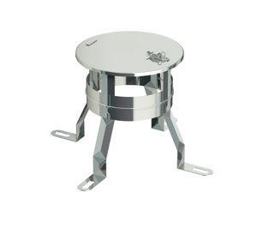

GTIN:

4049723004236

HAN:

100234

Nennweite DN

120,00 - 180,00